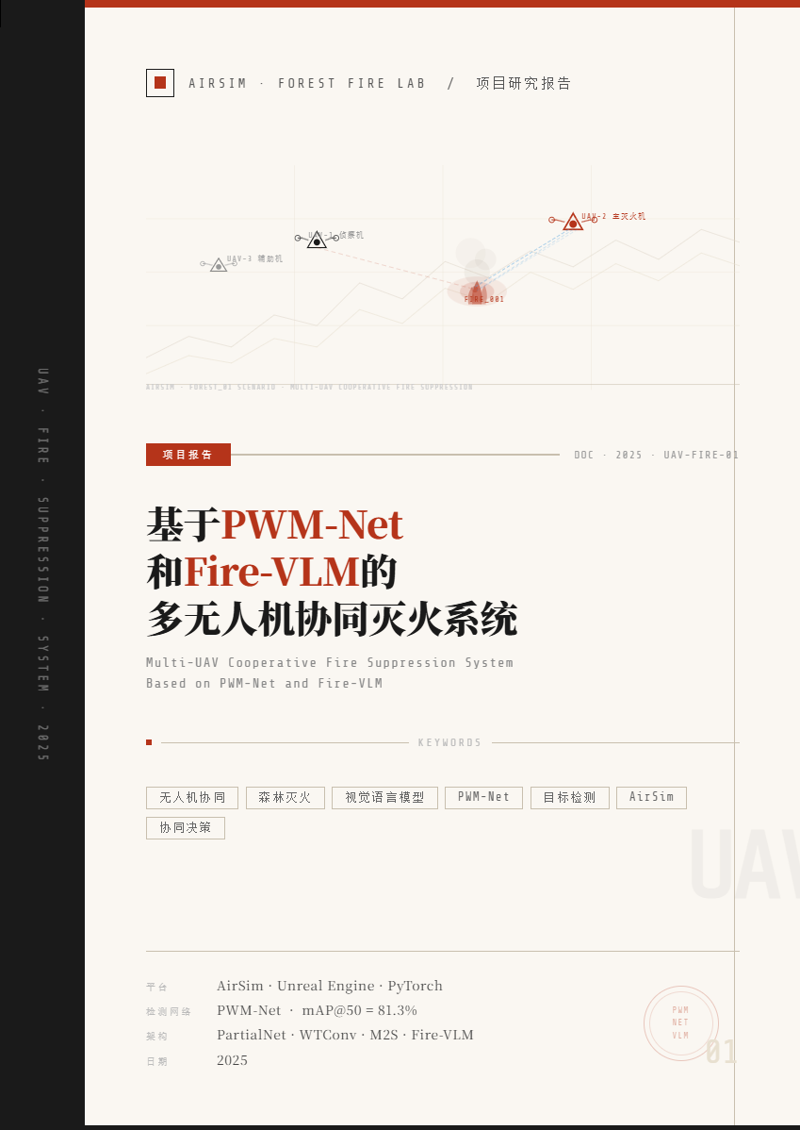



摘要
本项目面向森林与山地场景中的早期火情发现、空中识别与快速处置需求，提出一种“三无人机+视觉语言模型（VLM）+轻量化目标检测网络”的协同灭火系统。项目总体采用“侦察感知—语义理解—任务分配—路径执行—灭火复核”的闭环架构，其中第一架无人机负责全局搜索与火情定位，第二架无人机作为主灭火执行平台完成目标接近、悬停与喷洒触发，第三架无人机承担辅助灭火、补喷与接替任务。为了提升无人机在复杂山林、夜间低照、烟雾弥散和小尺度火点条件下的识别能力，本项目将PWM-Net作为目标检测核心，在主干网络中利用PartialNet增强轻量特征提取，在颈部嵌入WTConv实现多频信息建模，并在检测头引入M2S机制强化火焰边缘与烟雾轮廓表达。与此同时，项目对VLM进行面向任务的指令微调构建Fire-VLM，使其负责高层场景理解、火点优先级评估、三机角色分配建议与异常处置判断，再由规则映射模块将语义决策转化为可执行的飞行与灭火动作。系统在AirSim环境中完成多机协同仿真验证，可扩展至真实无人机平台。
关键词
无人机；森林灭火；视觉语言模型；PWM-Net；目标检测；AirSim；协同决策
1 项目背景与研究意义
森林火灾具有突发性强、蔓延速度快、处置窗口短的典型特征。传统地面巡查方式受地形、视野和人员安全限制，往往难以在火情初期快速锁定火源位置。尤其在山地、林区和夜间场景中，火点规模小、烟雾轮廓弱、背景干扰重，单纯依赖人工观察不仅效率低，而且容易漏判。无人机平台具备机动性高、部署灵活、视野开阔等优势，已成为火情巡查和应急救援的重要技术载体。
然而，仅依靠常规视觉检测模型并不能完全解决实际问题。一方面，早期火情中的细烟、小火点和被植被遮挡的弱目标在图像中往往只占极少像素，容易在下采样过程中丢失；另一方面，即使检测出火点，系统仍需回答“哪一架无人机先去”“从哪个方向接近”“是否已经具备灭火条件”等更高层决策问题。也就是说，火情处置不仅是一个目标检测问题，更是一个融合视觉感知、语义理解、协同决策与任务执行的系统工程问题。
基于此，本项目提出三无人机VLM协同灭火方案，将高精度目标检测与面向任务的视觉语言模型结合起来。目标检测模块解决“看见火”的问题，VLM解决“理解场景、解释风险、生成决策建议”的问题，规则协同与控制模块解决“可靠执行”的问题。这样的技术路线既避免了纯端到端智能控制不稳定、不可解释的问题，又显著提升了系统在复杂环境中的智能化水平。
从应用价值看，该项目可服务于山林巡检、景区防火、应急演练、消防教学等多个场景。通过先在AirSim仿真环境中完成多机协同闭环验证，再逐步迁移到真实无人机平台，项目具备清晰的研发路径和较强的工程可落地性。
2 项目目标与功能需求
本项目的总体目标是构建一套能够在仿真环境中实现“火源发现、火情理解、任务分配、路径执行、灭火触发、结果复核”的三无人机协同灭火原型系统。与单机方案相比，三机结构能够形成“侦察—主灭火—辅助补位”的职责分层，在保证实现难度可控的前提下明显增强系统完整性和展示效果。
在功能层面，系统需满足以下核心要求：第一，能够在复杂林区图像中稳定检测火焰与烟雾目标，并输出检测框、类别、置信度及相对方向；第二，能够结合检测结果、无人机位置、剩余任务状态等信息，对当前场景进行语义理解，并给出火点优先级与协同建议；第三，能够把高层决策转化为可执行动作，包括起飞、搜索、接近、悬停、喷洒、复核与返航；第四，能够支持三架无人机的状态同步、任务切换和故障接替。
在性能层面，项目强调“先可运行，再逐步增强”的原则。目标检测模块需尽量兼顾准确率与轻量化，适合机载部署；VLM模块需聚焦任务微调，不追求通用聊天能力，而强调面向火情处置的指令一致性与稳定输出；控制层必须具备明确状态机和容错逻辑，避免语义模型直接控制底层飞行造成不安全行为。
表2-1 系统功能需求分解
模块 | 输入 | 输出 | 核心作用
目标检测 | 机载RGB图像 | 火焰/烟雾框、类别、置信度 | 识别火情并定位可疑区域
VLM语义决策 | 图像摘要、检测结果、三机状态 | 火点优先级、角色分配、建议动作 | 进行高层理解与任务建议
规则协同 | VLM输出、任务队列、状态机 | 主机/辅机分配、执行指令 | 保证三机协作稳定可靠
飞行控制 | 目标坐标、航迹点、动作命令 | 位姿控制与执行反馈 | 完成接近、悬停和返航
灭火执行 | 喷洒条件与到点判据 | 喷洒触发、补喷结果 | 完成灭火动作闭环
结果复核 | 复拍图像、检测结果、任务日志 | 是否熄灭、是否二次处置 | 实现任务收尾与评估
3 总体方案设计
本项目采用分层式总体架构，避免把所有智能行为压缩到单一模型中。具体而言，系统由感知层、理解层、协同层、控制层和执行层五部分组成。感知层以PWM-Net为核心完成火焰与烟雾检测；理解层由经任务微调后的VLM承担，负责解释当前画面、识别风险与给出协同建议；协同层采用规则分配与状态机机制，将高层语义输出转化为稳定的三机任务队列；控制层通过AirSim API实施飞行控制；执行层负责灭火触发、结果复查与返航闭环。系统结构如图1所示。
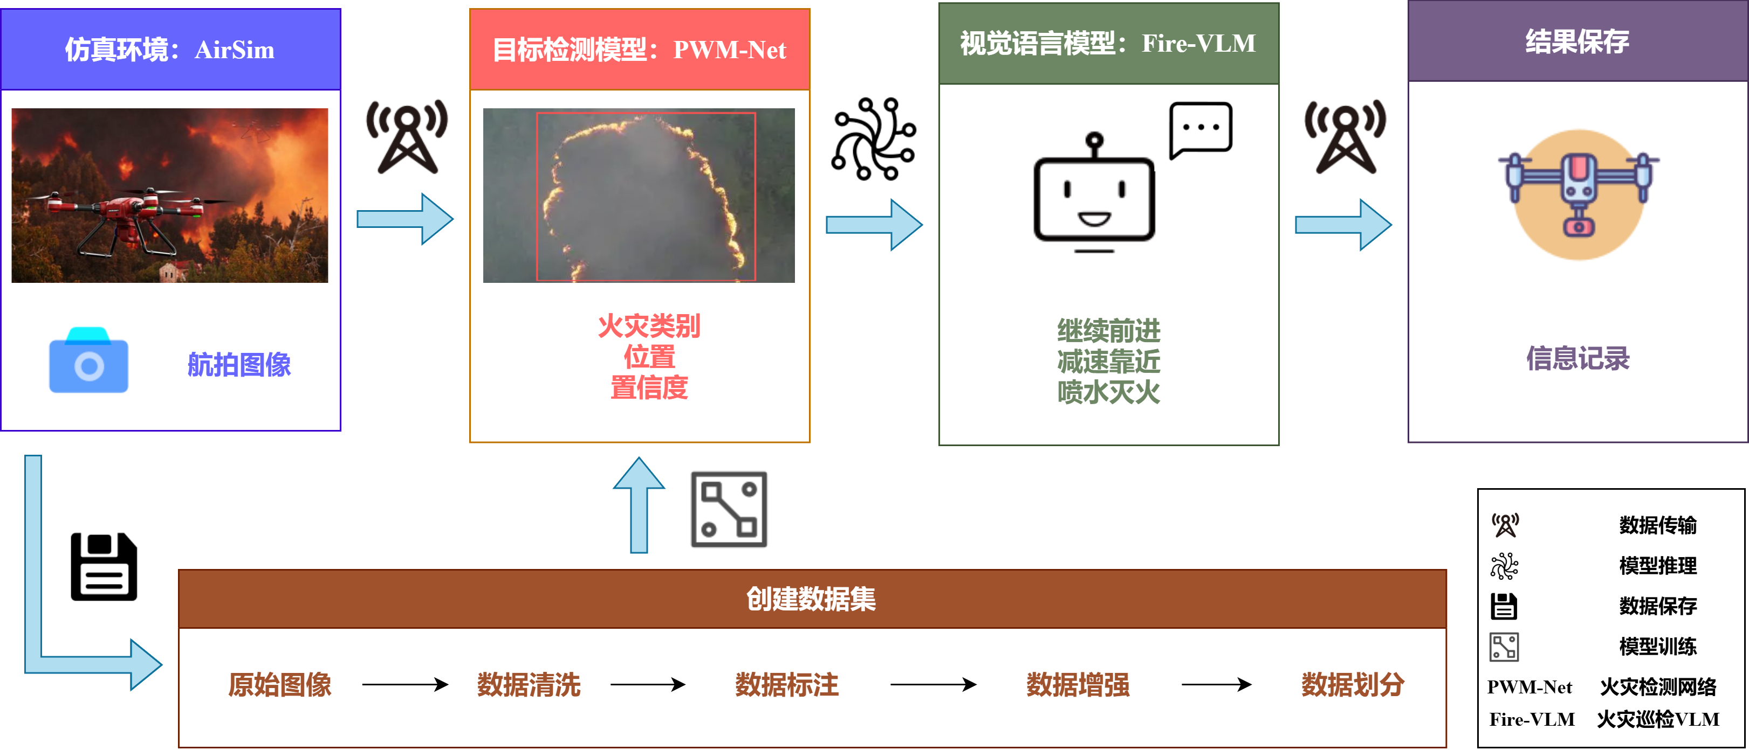
图1 系统结构图
三架无人机的职责被明确设定为：一号机为侦察机，主要执行区域搜索、发现火源、盘旋监视与复核取证；二号机为主灭火机，负责沿规划路径接近主火点，在满足距离与姿态条件后完成喷洒；三号机为辅助灭火机，负责次级火点补喷、主机接替与外围安全观察。采用固定角色而非完全对等多智能体协商，可以显著降低系统复杂度，使项目更适合在比赛和科研训练中快速完成闭环展示。
项目运行流程为：系统启动后，三机按预设高度起飞；侦察机按蛇形或扇形航线巡查；目标检测模块发现火情后生成候选目标并估计相对方向；VLM接收图像摘要、检测结果与三机状态后给出“优先扑救目标”“主机建议”“接近方向”“风险等级”等语义输出；规则模块据此分配主灭火机和辅助机，并生成航点与动作命令；主灭火机到点悬停并触发喷洒；侦察机再次复拍，系统判断是否熄灭，必要时启动补喷；最终三机返航并生成任务日志。
表3-1 三架无人机职责设计
无人机编号 | 角色定位 | 主要任务 | 典型状态
UAV-1 | 侦察机 | 区域搜索、火源发现、态势监控、结果复核 | 搜索/盘旋/复拍
UAV-2 | 主灭火机 | 主火点接近、悬停、喷洒、撤离 | 待命/接近/灭火/返航
UAV-3 | 辅助灭火机 | 补喷、接替、外围巡查、安全协同 | 待命/支援/补喷/返航
4 目标检测子系统设计
本项目设计了PWM-Net:（A Frequency-Domain Enhanced Lightweight Detection Network for Forest Fire Recognition and Early Warning of Unmanned Aerial Vehicles）目标检测模型。算法针对无人机遥感视角下早期森林火灾中“细烟、小火点、复杂背景、夜间低照”的典型难点，构建了由PartialNet主干、WTConv颈部模块与M2S检测头组成的轻量化检测网络，兼顾了高精度、小目标识别与实时性。PWM-Net的空间网络结构如图2所示。
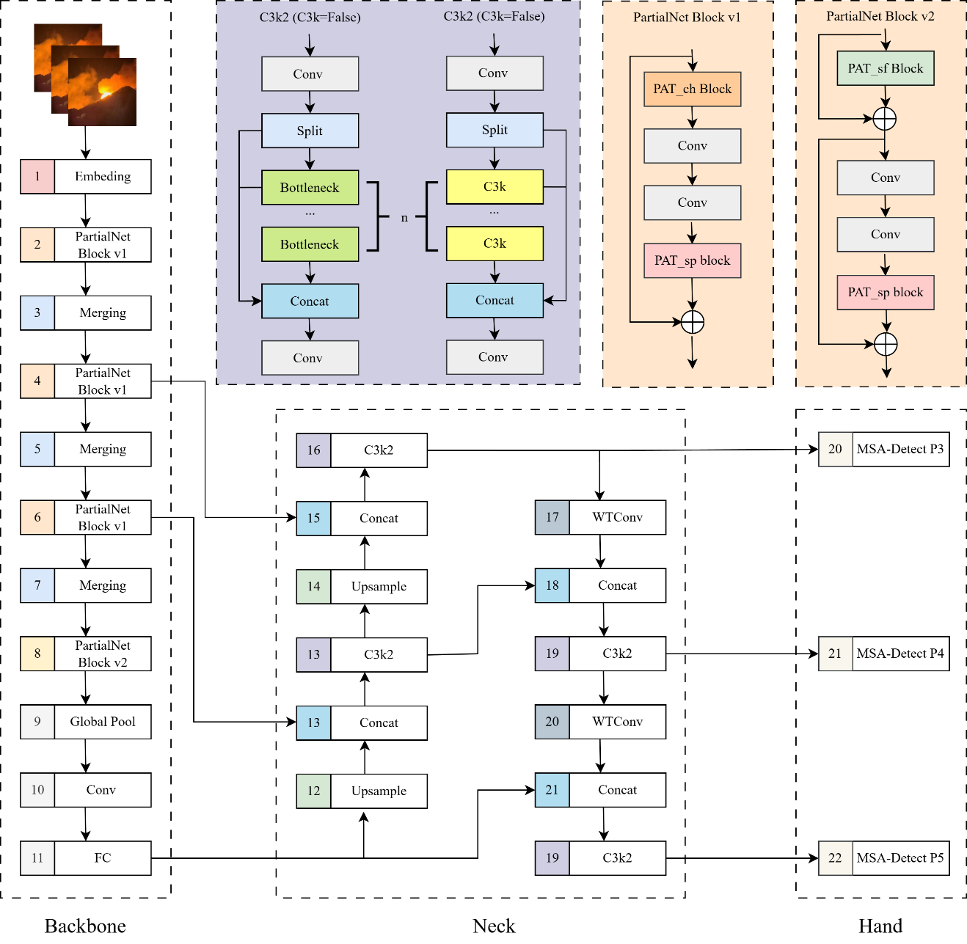
图2 PWM-Net空间网络结构图
4.1 PartialNet设计
PWM-Net的核心思路不是简单堆叠注意力模块，而是围绕“频域增强+轻量表达”展开系统设计。首先，主干网络使用PartialNet，通过部分通道机制将特征沿通道划分，不同子通道采用差异化算子建模，以更低的计算成本保留关键语义表达。在火灾早期场景中，火焰往往只呈现为高频边缘亮斑，而烟雾则更接近低频扩散轮廓，若主干网络对所有通道一视同仁，则容易导致弱目标被背景淹没。PartialNet恰好能够通过部分注意和通道重加权放大与火情相关的关键表征。
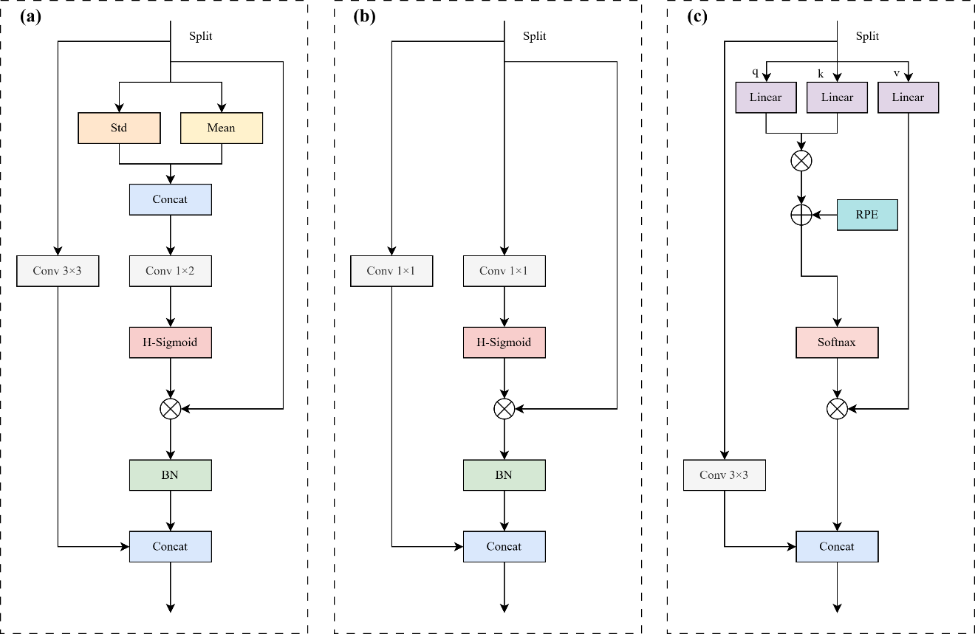
图3 PATConv及其变体. (a) PAT_ch block, (b) PAT_sp block, (c) PAT_sf block.
如图3所示，PartialNet 的主体由多个级联的 PartialNet Block 组成。每个 Block 内部由多种 PATConv 变体协同构成：
（1）PAT_ch 模块在部分通道上引入基于均值和标准差统计的通道注意力，以增强关键语义通道的全局建模能力；
（2）PAT_sp 模块通过轻量级空间注意力突出显著区域位置，从而有效提升空间判别能力；
（3）在高层阶段采用 PAT_sf 模块，引入部分自注意力，以扩大感受野并建模长距离依赖关系。
这些模块通过残差连接和通道拼接进行融合，在保证训练稳定性的同时提升了特征多样性。
将 PartialNet 引入森林火灾检测任务具有明显优势。当无人机遥感图像中仅存在小规模火点或细薄烟雾时，传统卷积主干网络容易因背景干扰而导致目标特征被淹没。PartialNet 采用部分注意力机制，对关键通道进行自适应加权，使与火焰高频边缘和烟雾低频轮廓相关的通道获得更高响应，从而在保持轻量化特性的同时，显著增强主干网络对早期火灾目标的表征能力。
4.2 WTConv设计
在特征金字塔颈部引入WTConv模块，通过离散小波变换将特征拆分为低频近似分量和多个高频细节分量，再分别进行卷积建模与重建。这一过程的意义在于，在不明显增加参数的前提下扩大有效感受野，使模型既能关注大尺度烟雾区的整体形态，也能突出火焰边缘与局部纹理变化。对于山林夜间场景中“大片黑暗背景+局部强亮火点”的图像分布，WTConv对细节信息保持尤为重要。WTConv的空间网络结构如图4所示。
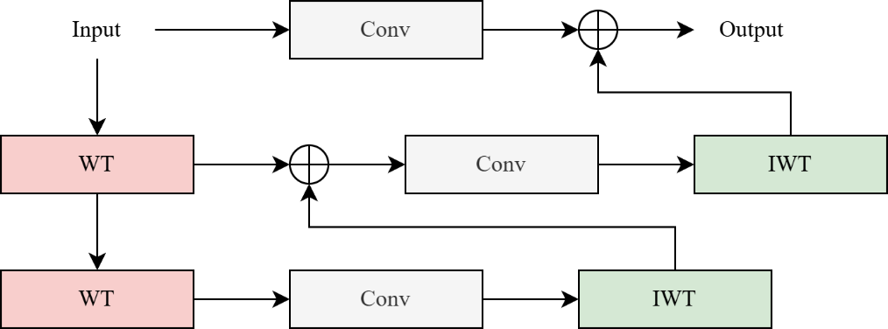
图4 WTConv空间网络结构图
4.3 M2S机制设计
检测头前增加M2S机制，通过多谱分支与多尺度交互联合增强特征（图 5）。多谱支路利用全局平均池化和最大池化刻画不同频率成分的响应强度，多尺度支路通过下采样与上采样模拟不同感受野上下文，再通过注意权重融合局部与全局信息。该设计可以更好地抑制植被纹理、山体边界和城市背景灯光等干扰，使系统在弱火点检测和夜间烟雾识别上更稳定。
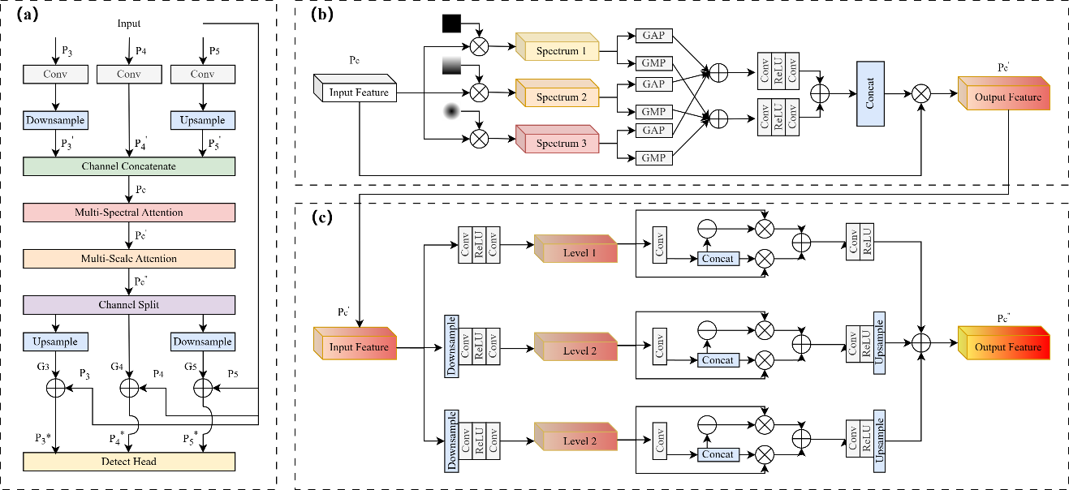
图5 M2S模块的空间网络结构图 （a) M2S Attention Block. (b) Multi-spectral Attention Block. (c) Multi-scale Attention Block.
在多光谱分支中，输入特征首先被划分为多个光谱子空间，对应不同的频率成分（Spectrum 1–3）。每个光谱分支通过全局平均池化（GAP）和全局最大池化（GMP）提取其全局统计信息，从而同时表征整体响应强度和显著激活区域。随后，池化结果经过轻量级卷积和非线性映射生成光谱权重，用于对相应的光谱特征进行自适应调制。通过这种设计，网络能够显式区分并增强对关键频率成分的响应，从而实现对高频纹理信息和低频结构信息的协同建模。
完成光谱增强后，特征将进一步送入多尺度注意力模块。该模块通过下采样和上采样操作构建不同尺度（Level 1–3）的特征表示，以模拟不同感受野下的上下文信息。各尺度特征分别经过卷积变换处理后，再进行拼接与融合，并借助注意力权重实现跨尺度信息交互。该过程使模型能够同时关注局部细节、小尺度目标以及大尺度语义结构，从而有效缓解单一尺度下特征表达能力受限的问题。
最后，经过多光谱注意力和多尺度注意力增强后的特征在通道维度上进行拼接，并通过卷积映射生成输出特征。M2S 机制在控制计算开销的同时，实现了频域信息与尺度域信息的联合建模，从而显著提升了特征表达的判别能力和鲁棒性。
表4-1 PWM-Net关键模块及其在本项目中的作用
模块 | 设计要点 | 在本项目中的工程作用
PartialNet Backbone | 部分通道机制与PATConv协同，兼顾轻量化与表达能力 | 提升机载实时性，增强弱火点与薄烟特征保留能力
WTConv Neck | 小波分解-卷积建模-逆变换重建，实现多频信息融合 | 扩大感受野，强化烟雾轮廓与火焰边缘表达
M2S Head | 多谱注意与多尺度注意串联，突出关键频率与尺度响应 | 提高复杂背景下的检测稳定性和精度
4.4 对比实验验证
为全面评估所提方法的有效性，本文首先在D-Fire数据集上将其与十余种具有代表性的目标检测模型进行了对比。对比模型包括传统两阶段检测器、单阶段检测器、YOLO 系列模型以及基于 Transformer 的检测器。表4-2总结了不同模型在 D-Fire 数据集上的检测精度、参数量和推理速度。
表4-2 不同目标检测模型在 D-Fire 数据集上的性能与复杂度对比
模型 | 参数量（M） | FPS | mAP@50（%）
Faster R-CNN | 28.5 | 47 | 64.8
EfficientDet | 3.79 | 90 | 71.0
YOLOv4 | 65 | 40 | 73.0
YOLOv5s | 7.2 | 120 | 67.1
YOLOv7 | 37.2 | 159 | 80.1
YOLOv8n | 3.0 | 197 | 79.4
YOLOv10 | 2.7 | 156 | 79.1
YOLOv11n | 5.1 | 167 | 80.2
RT-DETR | 32.8 | 108 | 72.2
RT-DETRv2 | 20.1 | 207 | 80.6
PWM-Net（本文方法） | 7.8 | 145 | 81.3
从表4-2可以看出，所提出的方法在 D-Fire 数据集上取得了最佳检测精度，mAP@50 达到 81.3%，相比 YOLOv11 提升了 1.1%，相较于 RT-DETRv2 提高了 0.7%。尽管 YOLOv7、YOLOv8 和 YOLOv10 等模型表现出较高的推理速度，但其检测精度仍略低于本文方法。Faster R-CNN 等传统两阶段检测器的精度明显较低，难以满足森林火焰与烟雾检测任务的需求。
值得注意的是，基于 Transformer 的 RT-DETR 在该数据集上仅取得了 72.2% 的 mAP@50。其性能下降可能与训练数据有限以及 Transformer 架构收敛速度较慢有关。虽然 RT-DETRv2 在一定程度上缓解了这一问题并提升了检测精度，但其参数规模仍然相对较大。
总体来看，所提出的 PWM-Net 在保持适中参数量和实时推理速度的同时，实现了更优的检测精度，因此更适用于面向无人机平台的森林火灾监测应用。
工程实现时，目标检测模块的输入为每架无人机机载相机的RGB图像，输出为火焰框、烟雾框、置信度、中心偏移量和相对方位。为了适配后续VLM和控制模块，项目并不直接把检测结果用于最终动作，而是先进行目标整理与队列构建。例如，当侦察机连续多帧检测到同一火点时，系统会将其合并为稳定目标，并生成目标编号、位置估计、持续时间和置信度均值等结构化信息，为后续VLM提供更干净的上下文。
另外，考虑到三无人机协同任务中存在多视角观察，同一火点可能同时被两架无人机看见，因此本项目还应在检测层之上增加一个轻量级目标关联模块。该模块可依据方位角、相对位置、时间戳与置信度进行匹配，把重复观测融合为统一事件。这样既可以减少VLM输入冗余，也有利于规则调度层更稳定地分配主灭火目标。检测结果可视化如图6所示。
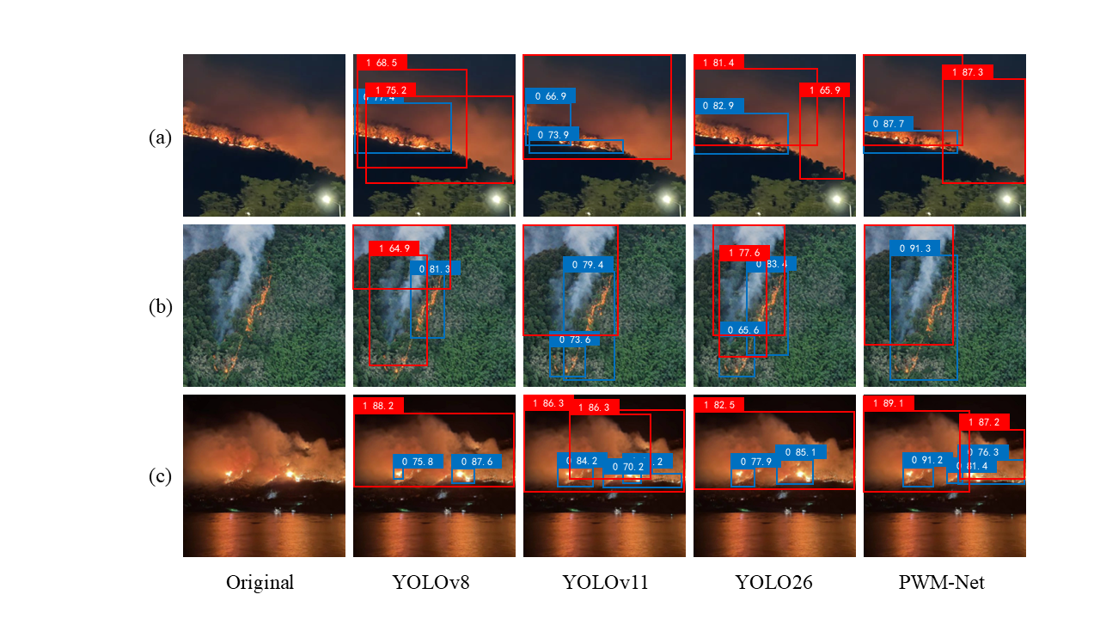
图6 不同模型下的检测结果可视化。
如图6(c)所示，该场景对应夜间环境。YOLOv8 和 YOLO26 对弱小火点几乎无法实现有效检测，因而导致召回率不足。YOLOv11 虽然能够识别出部分火区，但检测置信度相对较低。相比之下，本文提出的模型能够以更高的置信度准确检测出微弱火焰目标。
这种改进主要归因于多光谱特征增强与多尺度注意力机制的联合引入，它们强化了与小规模火焰区域相关的细微高频边缘信息表征能力。因此，所提出的模型在低照度条件下对小目标和弱目标火源表现出更优的检测能力。
定性可视化结果与定量评价指标保持一致，进一步验证了本文方法在复杂环境条件下能够实现更加可靠、更加鲁棒的早期火灾检测。
5 Fire-VLM设计
本项目中的Fire-VLM并不负责底层飞行动作控制，而是承担“高层理解与语义决策”职责。为了让模型从通用图文理解能力转变为面向灭火任务的专用决策器，需要进行针对性的指令微调。微调目标可以概括为四点：一是让模型能读懂无人机视角下的火情图像与检测结果摘要；二是让模型能根据多机状态判断当前任务阶段；三是让模型输出格式稳定、内容可解析；四是让模型具备一定异常处置能力，如主机失联、烟雾过密、目标消失、二次复燃等情形下给出合理建议。
从数据组织方式看，VLM微调样本采用“图像+结构化上下文+指令+标准输出”的形式。图像来自AirSim仿真截帧和后续扩展的真实航拍样本；结构化上下文包括检测框摘要、火点编号、三机坐标、高度、电量、当前角色、最近动作、是否具备喷洒条件等；指令采用面向任务的自然语言模板，例如“根据当前画面与三机状态，判断优先处置的火点并给出主机和辅助机分配建议”；标准输出则统一为JSON风格，字段包括target_id、priority、recommended_drone、support_drone、risk、approach_direction、action和reason等。
在微调策略上，先采用监督微调作为第一阶段，以确保模型学会稳定遵循任务格式；随后可增加少量偏好优化样本，对“更安全、更稳妥、更符合规则约束”的输出进行强化。由于本项目并不追求开放域对话能力，因此样本构建的重点不是数量无上限扩充，而是覆盖尽可能全面的任务情景，包括单火点、双火点、夜间低照、背景灯光干扰、主机故障接替、辅助机待命、目标消失后二次搜索等。
在输入设计上，推荐把检测结果以摘要方式拼接进提示词，而不是把原始全部框信息无选择堆入上下文。仅保留每个目标的类别、中心坐标、面积比例、平均置信度和最近连续检测帧数。这样能够减少无效冗余，让模型更聚焦决策。对于三机状态，也可采用固定模板，如“UAV-1: search, x=…, y=…, z=…, battery=…”。通过模板化输入，可以显著提升模型输出的一致性。
表5-1 VLM微调样本设计
样本要素 | 内容示例 | 设计目的
图像 | 侦察机当前视角、主灭火机复拍视角 | 让模型学习不同阶段的场景差异
检测摘要 | fire_1: conf=0.91, area=0.03; smoke_1: conf=0.88 | 融合目标检测结果，提高决策可解释性
三机状态 | UAV-1搜索中；UAV-2待命；UAV-3待命 | 让模型具备多机协同判断能力
任务指令 | 请选择优先处置目标并给出三机分工 | 限定任务范围，减少泛化输出
标准答案 | JSON结构化动作建议 | 便于程序解析与规则映射
为了保证VLM输出可执行，本项目采用“语义建议—规则映射”双阶段设计。也就是说，VLM只负责生成符合约束的高层建议，真正的执行命令由规则引擎生成。例如，当模型输出“recommended_drone = UAV-2, action = approach_and_extinguish, risk = medium”时，规则模块进一步检查UAV-2的距离、电量、当前姿态和航线冲突情况，只有满足阈值才生成具体的飞控指令。这样可以把大模型的不确定性限制在高层语义空间，而不是直接暴露到飞控层。
在微调评估方面，不能只看语言损失，还需要设计任务级指标。包括输出格式正确率、目标选择准确率、角色分配一致率、异常处置正确率和最终任务成功率。尤其要关注“看似合理但不可执行”的输出比例，例如模型推荐已经故障的无人机去执行任务，或者在未到达灭火距离时提前触发喷洒。只有把这些工程指标纳入评估，微调才真正服务于系统闭环。
VLM微调先使用少量高质量指令样本完成原型训练，再在仿真运行过程中持续收集失败案例和边界案例进行增量优化，形成“数据采集—微调—测试—再优化”的完整研究链路。
6 三无人机协同调度与控制设计
三无人机协同并不等同于复杂的多智能体强化学习。在本项目阶段，为了保证实现难度可控，协同策略采用“中心式任务调度+固定角色分工+规则切换”的方式。中心控制节点部署在地面站程序中，统一接收三机状态、汇总检测与VLM结果，并下发任务。这样做有三点优势：第一，系统结构清晰，便于调试；第二，所有决策链路都可记录和解释；第三，后续若迁移到真实平台，也便于安全监管。
规则分工策略如下：侦察机默认负责搜索与火情上报；当出现明确目标后，距离目标最近且剩余电量充足的无人机优先作为主灭火机；另一架具备灭火能力的无人机作为辅助机；若主灭火机失联、航线被阻断或喷洒失败，则辅助机自动接替；若侦察机发现新的更高优先级火点，则地面站可根据规则重新排序任务队列。整个过程由状态机控制，避免同一时间多机抢占同一动作。
状态机包含起飞、搜索、跟踪、待命、接近、悬停、喷洒、补喷、复核、返航和故障处理等状态。每个状态既有进入条件，也有退出条件。例如“接近”状态需要目标已锁定且无人机具备执行资格；“喷洒”状态需要距离和姿态满足阈值并稳定保持若干帧；“返航”状态则可由任务完成、电量不足或人工接管触发。把动作拆成有限状态转换，有利于实现可靠控制。
表6-1 主灭火机选择规则示例
判据 | 规则说明 | 优先级
目标距离 | 距离火点更近者优先，减少接近时间 | 高
剩余电量 | 电量低于阈值者不得担任主灭火机 | 高
任务状态 | 已执行关键动作的无人机不随意切换任务 | 中
视野质量 | 画面清晰、目标稳定者可优先接替 | 中
风险约束 | 航线冲突、障碍风险高者降级为辅助机 | 高
控制层通过AirSim API完成位姿与动作执行。对于原型系统而言，不必直接输出复杂连续控制量，而采用更稳妥的航点式控制。规则模块给出“向目标左前方接近，距离保持8米，高度12米”后，控制器可将其转换为若干个中间航点，并调用moveToPositionAsync、hoverAsync等接口实现。这样既容易调试，也便于后续替换为真实无人机控制指令。
为了增强演示效果，在可视化界面中同时显示三机位置、当前状态、检测框、目标队列、VLM输出与灭火结果。可视乎界面如图7所示。
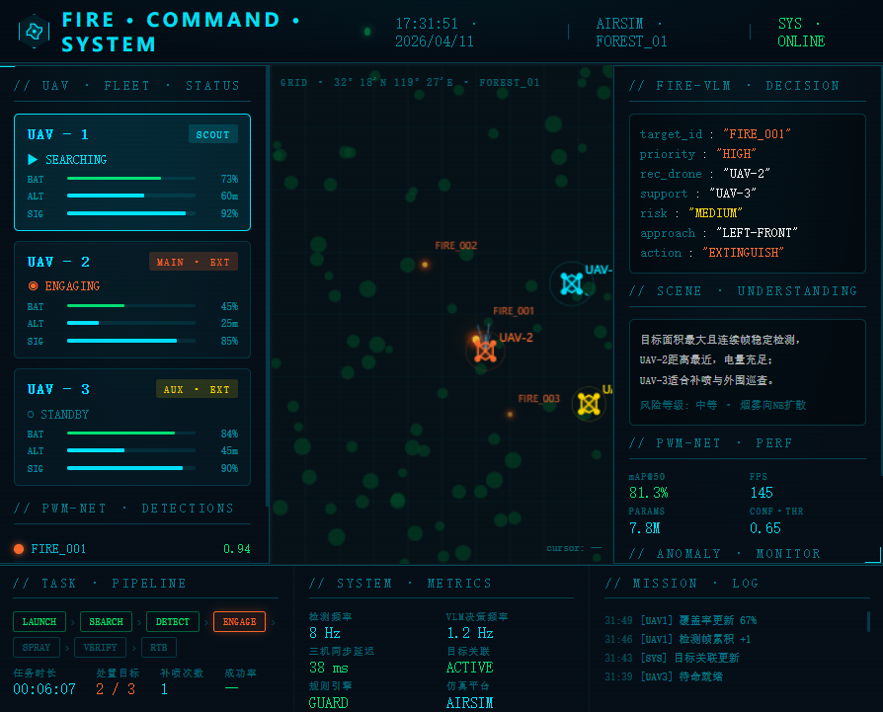
图7 可视化操作系统界面
如图7所示。这个界面是三无人机VLM协同灭火系统的实时指挥中心，整体分为五个功能区域。
顶部状态栏显示系统时间、当前仿真场景（AIRSIM · FOREST_01）与系统在线状态，绿色脉冲点表示系统运行正常。
左侧面板分两部分。上半部分是三架无人机的实时状态卡，UAV-1为侦察机（SCOUT），当前正在执行区域搜索；UAV-2为主灭火机（MAIN EXT），当前处于接近交战状态；UAV-3为辅助灭火机（AUX EXT），待命就绪。每张卡片均显示电量、飞行高度与信号强度三项指标，电量会随时间动态消耗。下半部分是PWM-Net的实时检测结果列表，展示当前帧识别到的火焰与烟雾目标及其置信度。
中央地图是界面的核心。动态画布上渲染了地形背景、网格坐标系与植被分布，三个火点以热成像方式呈现。三架无人机以六边形图标实时飞行，拖带各自的轨迹虚线；鼠标在地图上移动时，右下角会实时显示光标坐标。
右侧面板展示Fire-VLM的决策输出，以JSON格式呈现目标编号、优先级、推荐主机、支援机、风险等级与建议动作。下方还有场景语义理解的中文摘要，以及PWM-Net的性能指标（mAP@50达81.3%，推理速度145 FPS，参数量7.8M）和异常监控列表。
底部控制台横跨全宽，分三格。左格是任务状态机流水线，当前高亮在ENGAGE阶段，已完成的节点以绿色标注，整体形成从起飞到返航的完整闭环。中格是系统运行指标，包括检测频率、VLM决策频率、三机同步延迟等。右格是滚动的任务日志，每隔数秒自动追加一条新记录，记录各模块的实时事件。
7 仿真平台与软件实现
本项目以AirSim作为核心仿真平台。AirSim支持多无人机场景搭建、图像采集、深度图输出、位姿控制和环境交互，能够较完整地支撑从感知到控制的闭环验证。项目可在Unreal Engine场景中搭建山林、坡地、建筑边缘与夜间火源环境，通过添加多个火点、烟雾特效与障碍区域形成不同测试场景。
软件层采用Python作为主控语言。目标检测模块使用PyTorch加载PWM-Net权重；VLM推理与微调模块采用独立服务接口；AirSim客户端负责与仿真环境通信；地面站界面可使用PyQt或Web前端进行可视化封装。整个系统可划分为数据采集服务、检测服务、VLM服务、调度服务、控制服务和日志服务六个子进程或子模块，彼此通过消息队列或轻量套接字通信。
实现时需要特别注意系统节拍控制。由于三机图像流、检测推理、VLM决策和飞行控制存在不同频率，若无统一调度容易导致延迟累积。将目标检测设置为高频模块，例如5至10 Hz；VLM语义决策设置为中频模块，例如1至2 Hz；飞行控制为高频闭环；日志与界面刷新则可低频更新。通过异步调度和缓存机制，可以避免大模型处理速度拖慢整体系统。
表7-1 软件模块划分
模块名称 | 主要功能 | 技术
数据采集模块 | 获取RGB图像、位姿、状态信息 | AirSim Python API
检测推理模块 | 执行PWM-Net火焰/烟雾检测 | PyTorch
VLM模块 | 场景理解、角色分配建议、异常解释 | 微调后的视觉语言模型
调度模块 | 任务队列管理、状态机、规则映射 | Python业务逻辑
控制模块 | 航点控制、悬停、返航、喷洒触发 | AirSim控制接口
日志与可视化模块 | 记录全过程并实时展示 | PyQt / Web
8 数据集构建与实验验证方案
目标检测部分可直接继承论文中的D-Fire公开数据集与CQ-Fire夜间场景数据设定，用于验证PWM-Net的识别能力；而面向系统层的VLM微调与协同控制，则需要进一步构建任务型样本。项目的数据来源主要包括三类：第一类是公开与已有火灾图像数据，用于训练和验证检测模型；第二类是AirSim中自动采集的多机协同任务数据，用于VLM微调和规则验证；第三类是系统运行日志与失败案例，用于后续增量修正。
对于AirSim任务数据，设置六类典型场景：单火点白天场景、单火点夜间场景、双火点优先级冲突场景、背景灯光干扰场景、主机故障接替场景和灭火后复燃场景。每类场景至少采集一定数量的完整任务回放，抽帧得到图像，并结合真实任务状态生成指令标注。这样构建出来的数据不是单纯图像分类数据，而是具有任务因果关系的多模态样本，更适合VLM训练。
实验验证可分为三个层次。第一层是检测层实验，评估PWM-Net在仿真与已有数据上的火焰、烟雾识别性能；第二层是VLM决策层实验，评估模型对火点优先级、角色分配和异常处理的正确率；第三层是系统层实验，统计完整任务的成功率、平均处置时间、平均接近时间、二次喷洒比例和协同切换成功率。只有完成这三层验证，项目报告才具备完整性。
表8-1 实验指标体系
实验层级 | 核心指标 | 指标含义
检测层 | Precision、Recall、mAP@50、FPS | 评价火焰与烟雾识别性能及实时性
VLM层 | 格式正确率、目标选择准确率、角色分配一致率 | 评价语义决策质量
系统层 | 任务成功率、平均处置时间、补喷率、故障接替成功率 | 评价整体协同闭环效果
9 项目创新点
第一，项目并非仅做单一火焰检测，而是把“目标检测—语义理解—任务分配—飞行控制—灭火复核”串联为一个完整系统，技术链条完整，展示价值高。
第二，在感知层直接引入频域增强轻量检测网络PWM-Net，相较于常规YOLO基线，更适合处理无人机视角下的小火点、弱烟雾和夜间复杂背景。
第三，VLM在本项目中不再停留于通用图文问答，而是面向灭火任务进行专门微调，使其具备结构化决策输出能力，能够服务于多机协同调度。
第四，采用“VLM语义建议+规则映射执行”的双层架构，在保留大模型高层理解能力的同时，规避其直接控制飞行的不确定性，提高系统安全性与工程可解释性。
第五，三无人机的角色分工与接替逻辑使系统具备比单机方案更强的协同展示效果，也为后续拓展到多机群体任务提供了可复用架构。
10 项目可行性分析
从技术可行性看，项目所需核心组件均已有明确实现路径。目标检测部分可基于现有论文模型复现并适配；VLM微调采用指令数据构建即可逐步推进；AirSim支持多机控制和图像采集；Python生态能够完成各模块集成。因此，该项目并非从零创造所有技术，而是在成熟组件基础上做系统融合与任务化改造。
从时间可行性看，项目可按阶段推进。第一阶段完成单机检测与仿真控制；第二阶段接入三机协同与规则调度；第三阶段完成VLM微调；第四阶段开展系统实验与材料整理。每一阶段都可形成可展示成果，适合比赛、课程设计和毕业设计的节奏。
从成本可行性看，若仅做仿真验证，主要投入是计算资源、开发时间和少量界面封装成本；若后续迁移到真实无人机，可在成熟开源飞控和小型灭火载荷基础上逐步扩展，不必在项目初期承担过高硬件成本。
11 风险分析与应对措施
表11-1 项目风险与应对策略
风险类型 | 具体表现 | 应对措施
检测风险 | 夜间弱火点漏检、背景灯光误检 | 增加夜间样本、引入目标持续帧判定、进行阈值调优
VLM风险 | 输出格式不稳定、建议不可执行 | 模板化输入输出、规则过滤、增加失败样本微调
协同风险 | 多机状态不同步、任务冲突 | 中心式调度、状态机约束、设置任务锁
控制风险 | 接近路径不稳定、悬停误差大 | 航点式控制、分阶段接近、设置安全半径
展示风险 | 系统联调复杂、界面信息混乱 | 提前模块化联调、增加日志回放与简洁UI
需要特别说明的是，VLM的最大风险并非“回答错误一句话”，而是给出看似合理却与控制约束不兼容的建议。因此，本项目始终坚持“高层语义输出不可越过规则引擎直接执行”的原则。所有涉及飞行安全、距离阈值、姿态条件和返航逻辑的判断都必须由规则模块二次确认。
另一个关键风险在于多模块联调的时序复杂性。解决方案不是盲目提高单一模块精度，而是尽早建立统一日志与回放机制，通过时间戳把图像、检测结果、VLM输出和飞控动作关联起来。只要系统可观测，问题就可以逐步定位和修正。
12 应用前景与推广价值
该项目在教学、科研与工程应用层面均具备较好延展性。在教学方面，可用于无人机控制、计算机视觉、大模型应用和智能系统集成等课程的综合实践；在科研方面，可继续扩展为多机任务分配、火情预测、路径规划和异构传感融合研究；在工程方面，可作为山林巡护、景区防火、园区安全巡检等场景的前期原型。
对于竞赛与成果转化而言，本项目也具备较强包装空间。目标检测部分可形成论文、专利和算法软件著作权；VLM微调与多机协同部分可形成系统类专利和软件；整套闭环平台还可继续扩展为桥梁巡检、危险源识别、灾害搜救等其他领域。也就是说，当前的三无人机灭火系统不仅是一个单点方案，更是一套可迁移的智能无人机协同框架。
14 结论
本报告围绕三无人机VLM协同灭火项目，提出了一套从感知到执行的完整技术方案。系统在感知层采用基于PWM-Net作为目标检测核心，以解决早期火情中的小目标、弱纹理和复杂背景识别问题；在理解层通过VLM任务微调实现火情优先级判断、角色分配和异常解释；在协同层采用中心式调度、固定角色分工与规则状态机，把大模型输出转化为稳定可执行动作；在控制层借助AirSim完成多机闭环验证。
本项目具有较强的系统完整性、工程可行性和展示价值。它既保留了目标检测算法研究的技术深度，又引入了Fire-VLM与多机协同的前沿要素。
后续工作可继续围绕三个方向深化：一是完善VLM任务数据集并提升复杂场景下的决策稳定性；二是加入更精细的路径规划与避障策略；三是从AirSim迁移到真实无人机平台，逐步完成半实物验证。总体来看，该项目路线清晰、结构完整、实施难度可控，具备较强的研发与应用潜力。
附录A VLM输出格式示例
{"target_id": "fire_2", "priority": "high", "recommended_drone": "UAV-2", "support_drone": "UAV-3", "risk": "medium", "approach_direction": "left-front", "action": "approach_and_extinguish", "reason": "目标面积最大且连续检测稳定，UAV-2距离最近，UAV-3适合补喷"}

